**Лабораторный практикум №7**

**Выполнил: Улан у. Нурдин**

**Группа: ПИ-2-19**

**Проверила: Каткова Светлана Николаевна**

**Тема:** Работа с асинхронными триггерами.

**Цель работы:** Создание асинхронного **JK-триггера,** исследование его работы в среде Quartus II.

Создание асинхронного **D-триггера,** исследование его работы в среде Quartus II.

**Создание JK-триггера**

1. Графическая схема RS-триггера:

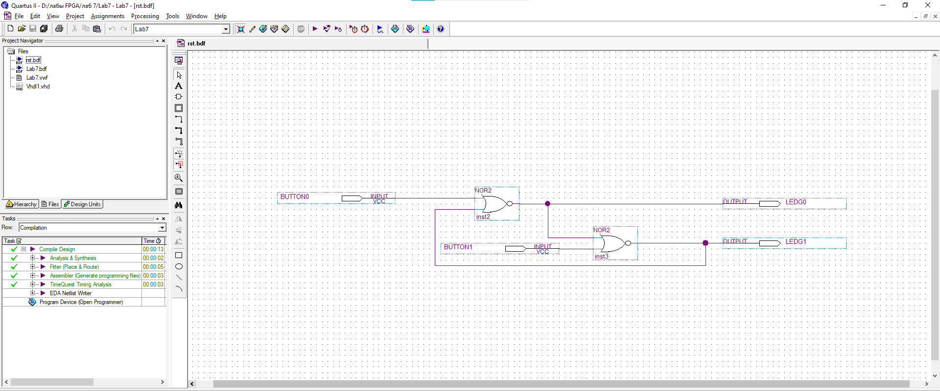

1. Графическая схема JK-триггера:

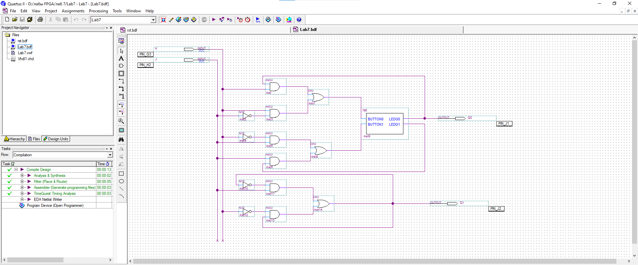

1. Смоделированная работа схемы с помощью симулятора в режиме Timing:

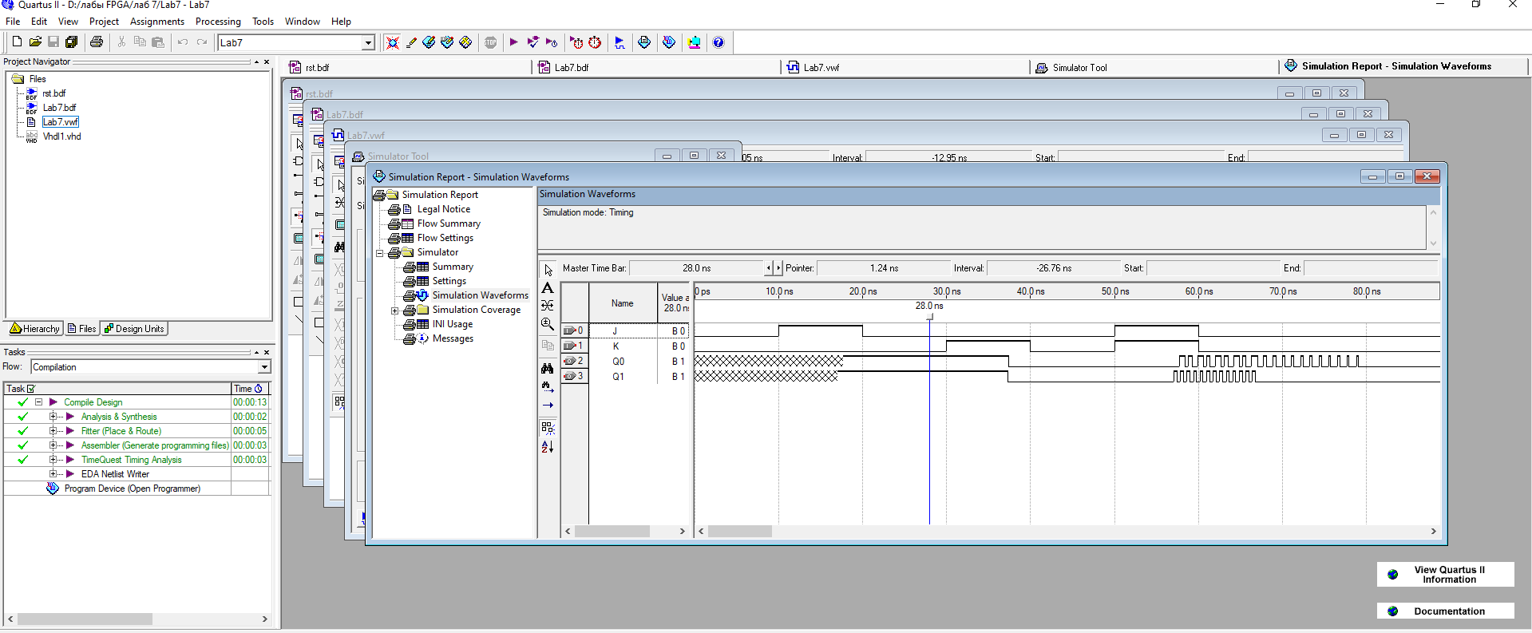

1. VHDL – код схемы:

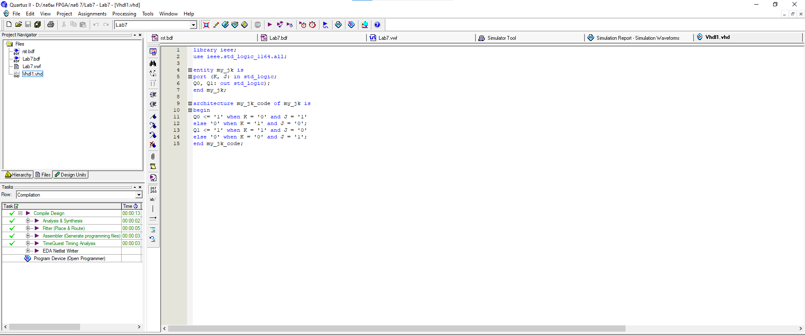

1. Присоединение входов и выходов к плате в окне планировщика выводов Pin Planner:

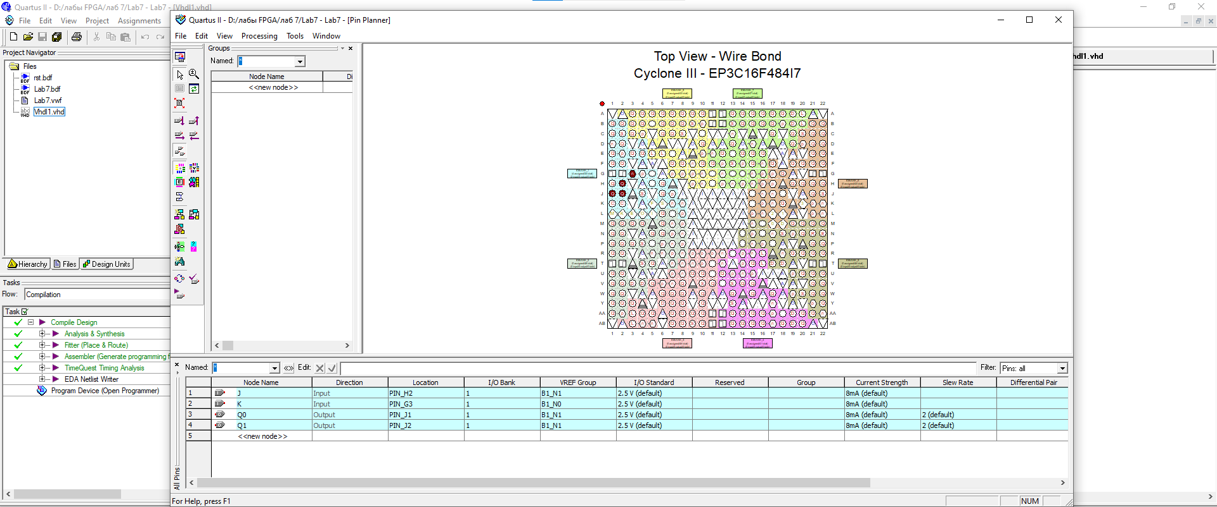

1. Компиляция проекта:

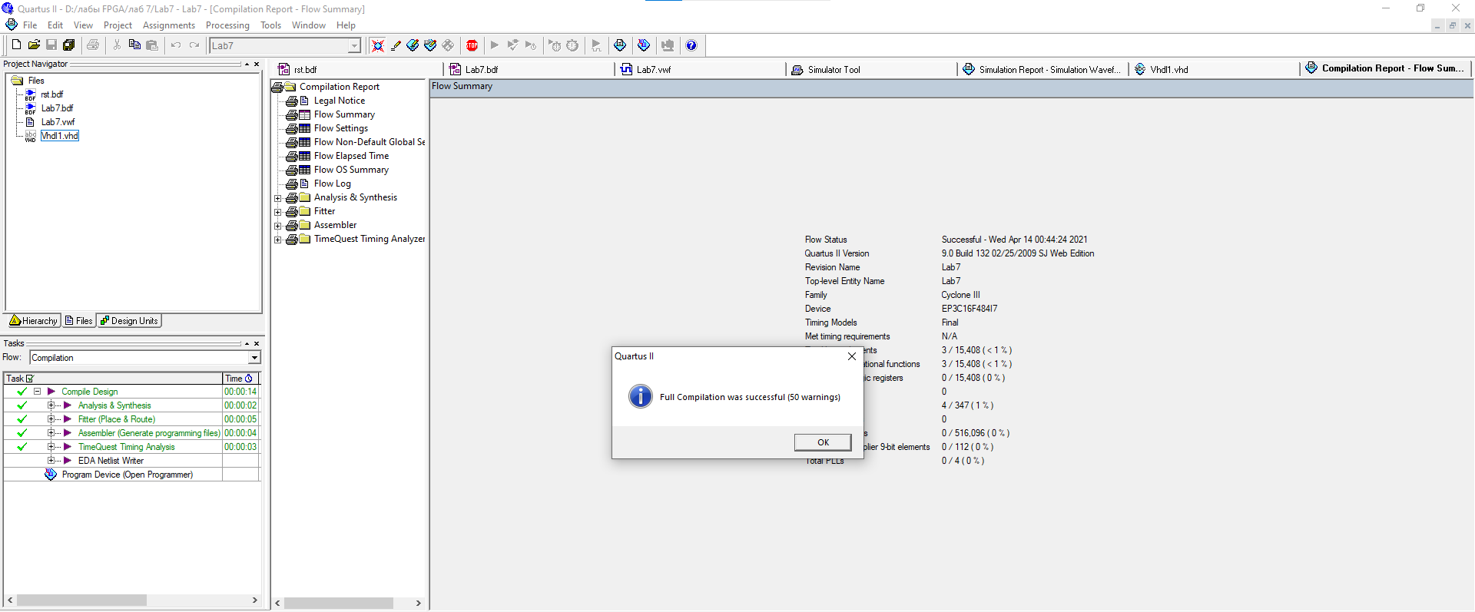

1. Прошивка в окне Programmer:

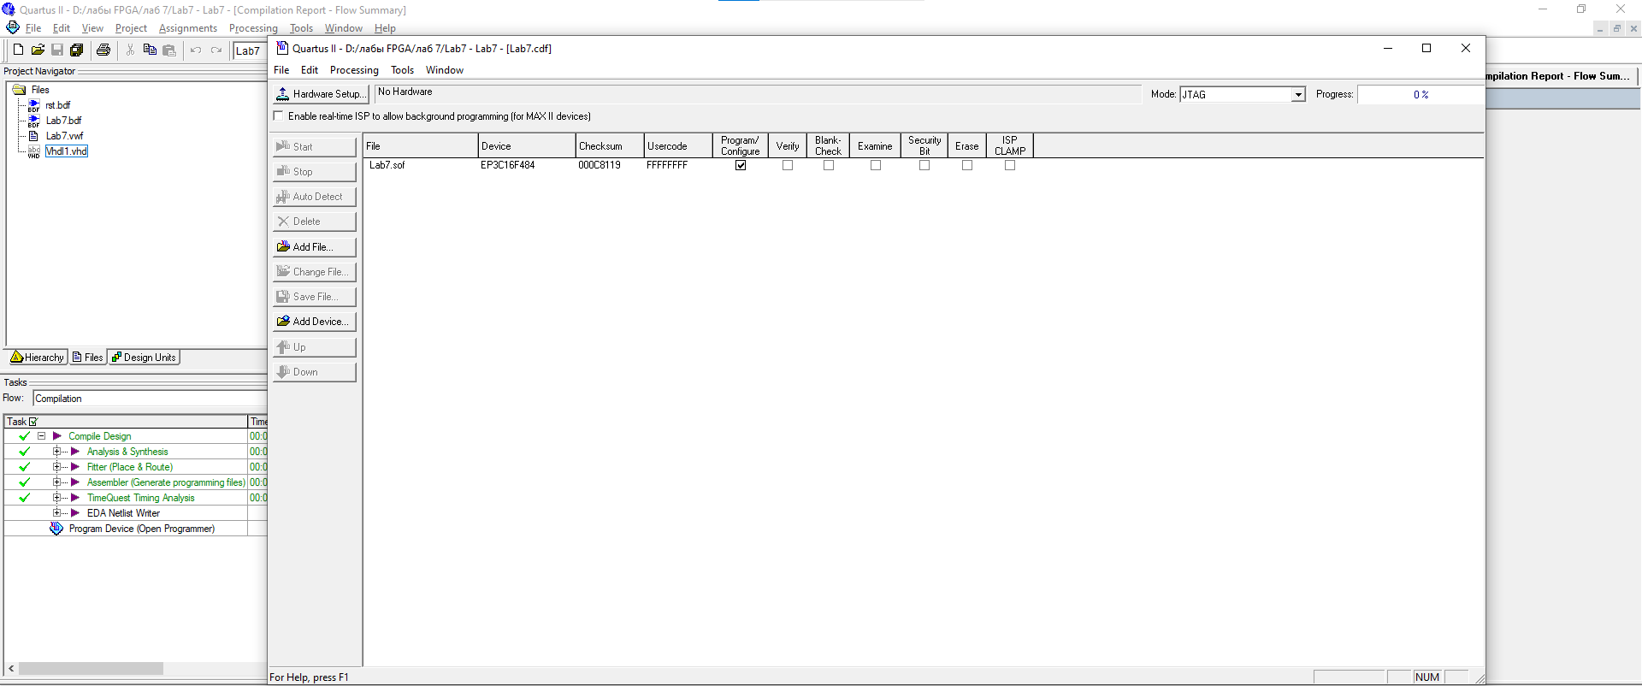

**Создание D-триггера**

1. Графическая схема RS-триггера:

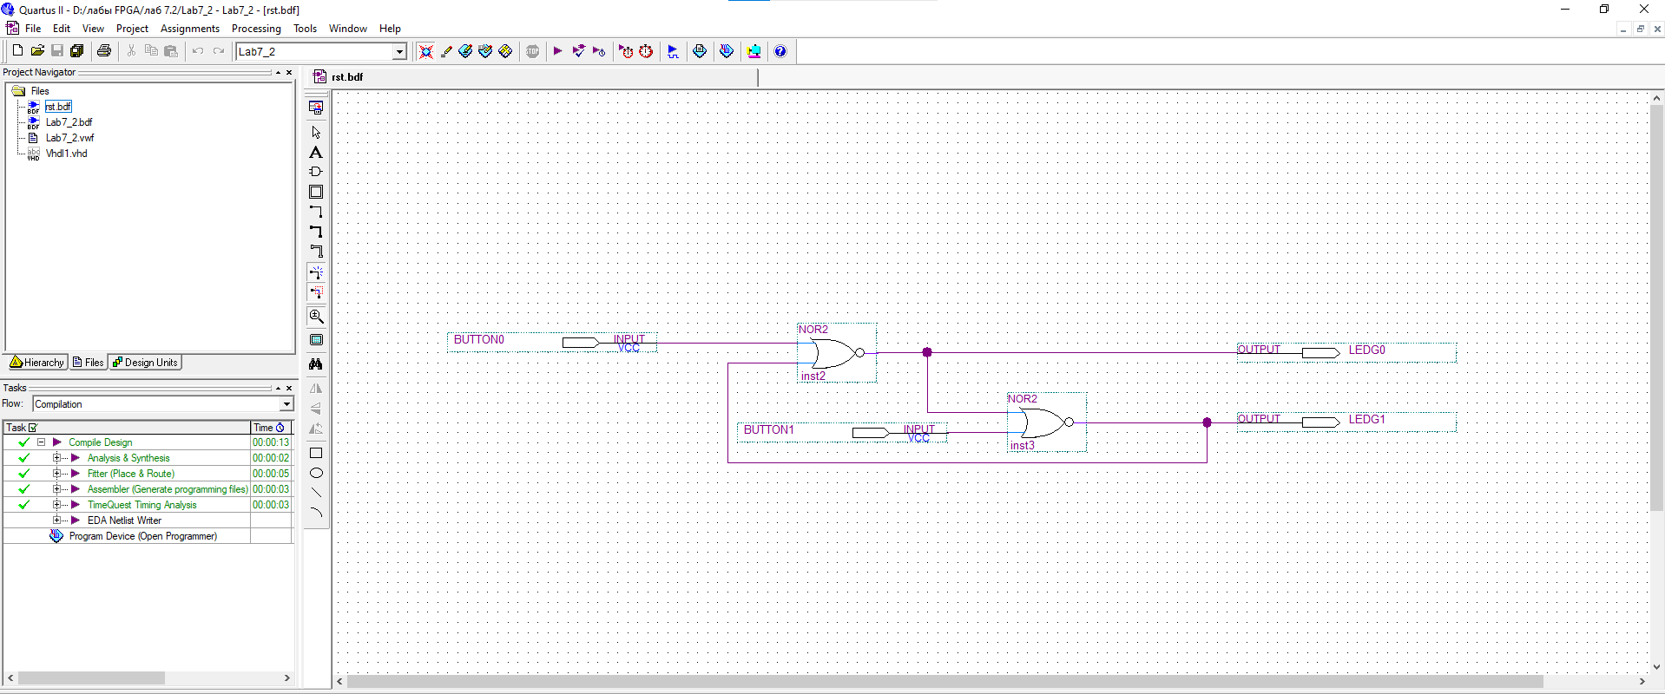

1. Графическая схема D-триггера:

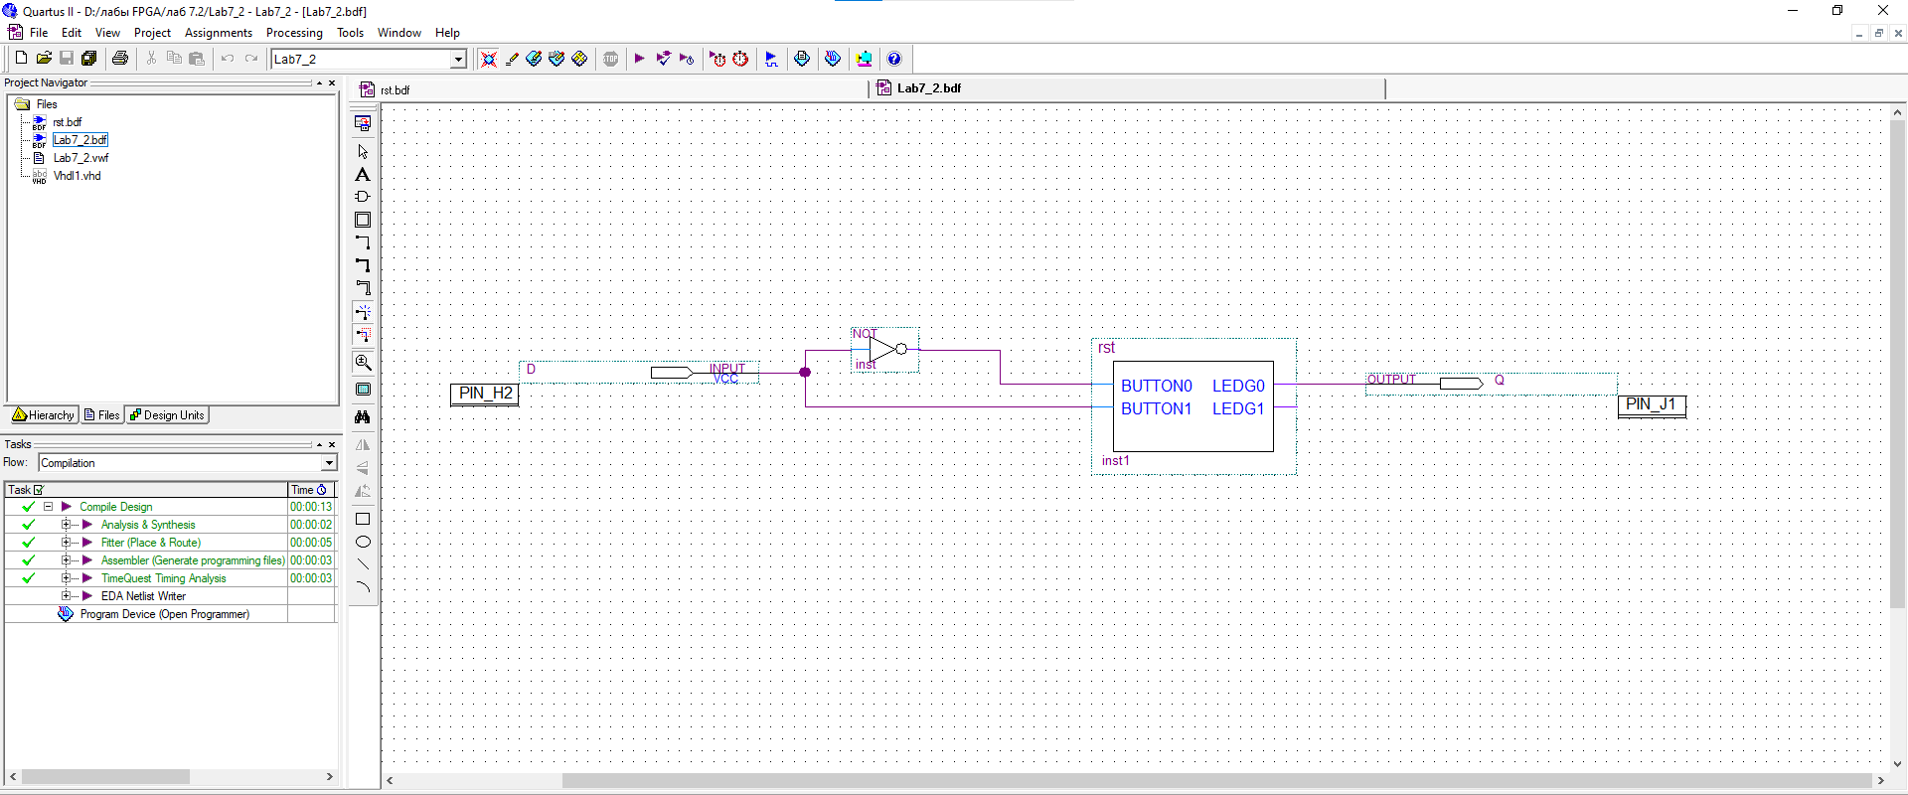

1. Смоделированная работа схемы с помощью симулятора в режиме Functional:

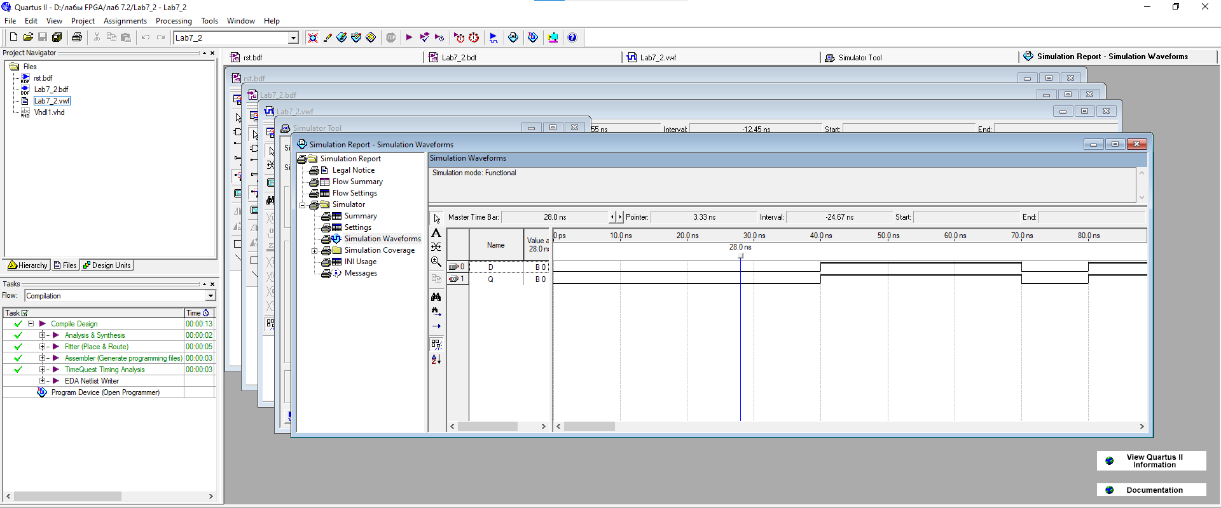

1. VHDL – код схемы:

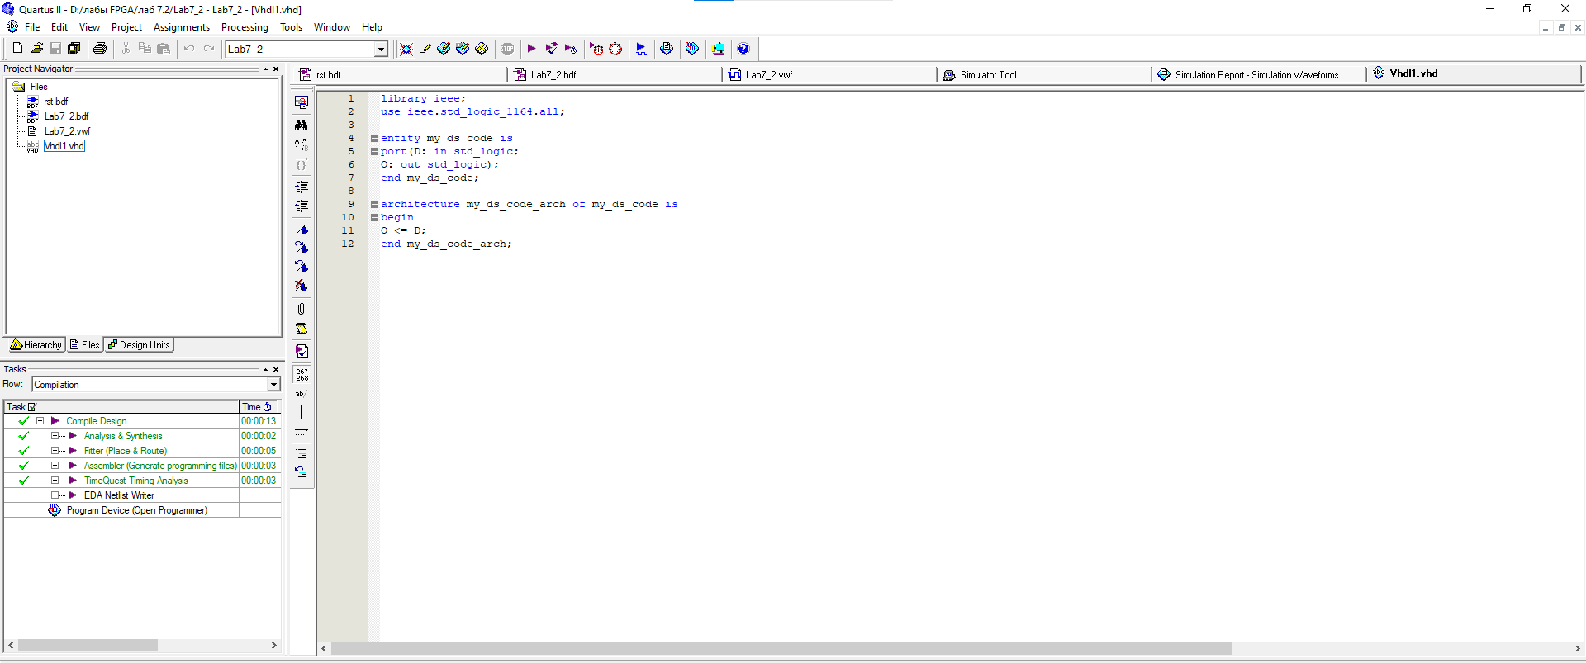

1. Присоединение входов и выходов к плате в окне планировщика выводов Pin Planner:

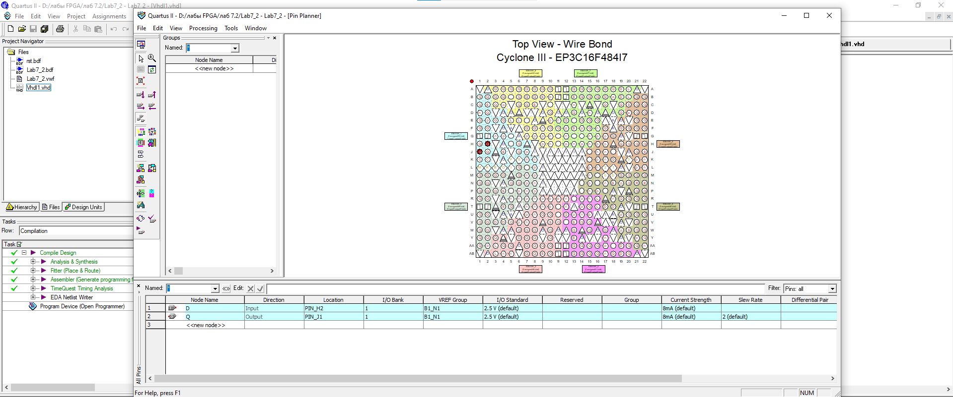

1. Компиляция проекта:

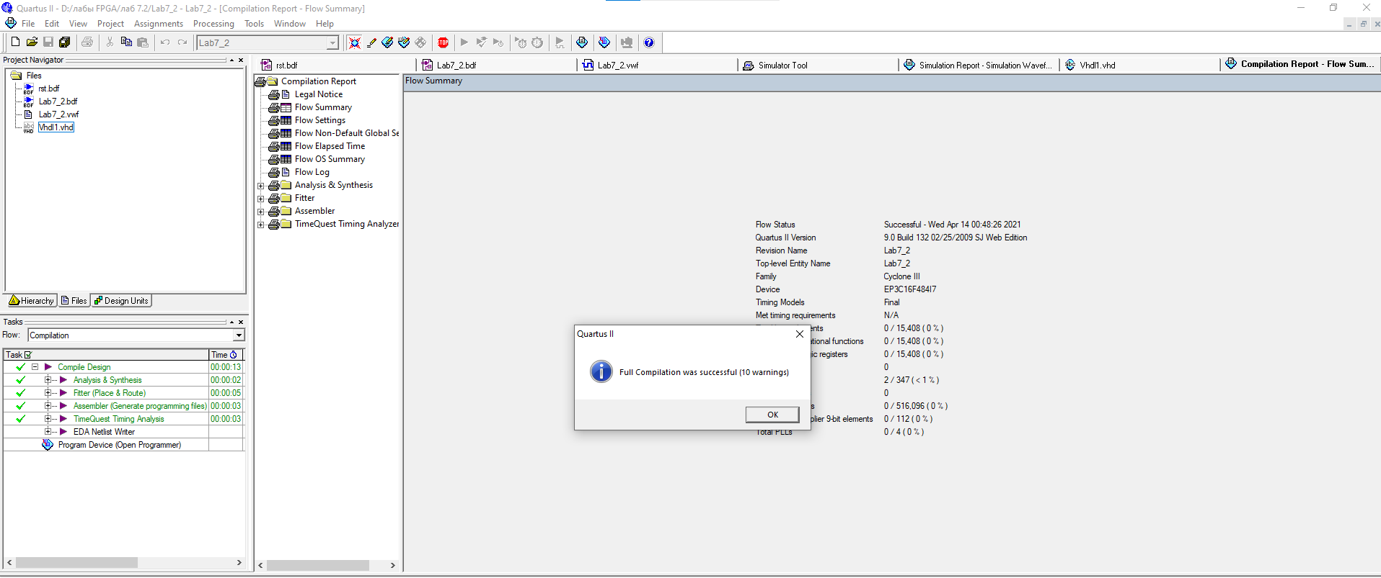

1. Прошивка в окне Programmer:

